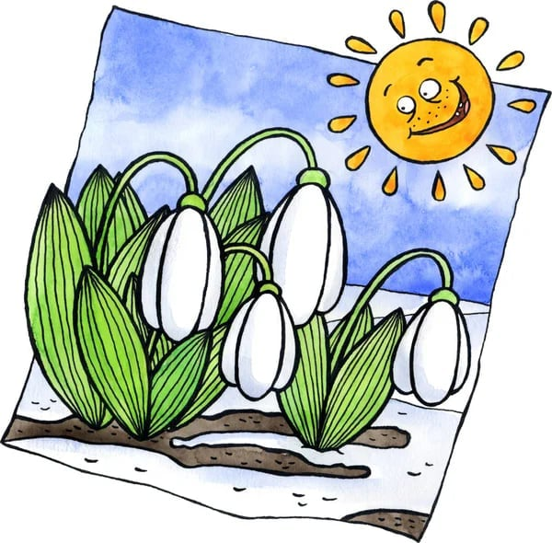
Barevné jaro
18.3. - 22.3.
Tento týden si s dětmi budeme povídat o jaru.
Něco hezkého si vyrobíme a naučíme se jarní básničku.
V pondělí se děti mohou obléknout do modré barvy, v úterý do červené barvy, ve středu do žluté barvy, ve čtvrtek do zelené barvy a v pátek do bílé barvy.
Budeme si hrát, zpívat a veselit se, že nám končí zima :-)

